Западный макрорегион (Европейская часть) России. Контрольная работа
20 заданий:
В заданиях 1-9 нужно выбрать один или несколько правильных ответов.
В заданиях 11-17 нужно внимательно прочитать описание или вопрос и письменно ответить на него или дать развернутый ответ.
В заданиях 18-20 мы работаем с картой.
Ребята желаю удачной и легкой контрольной работы! Выполненные работы мне сдать завтра!

Задания:
1.Определите экономический район по его описанию.
Это самый маленький по площади район России. Центр его — второй по численности населения город РФ. (что за город?) Отраслью специализации является разнообразное машиностроение.
А Центральный
Б Северо-Кавказский
В Северо-Западный
Г Северный

2.Какую область России называют «Янтарным краем»?

А Калининградская область
Б Мурманская область
В Оренбургская область
Г Омская область

3.О каком экономическом районе говорили:
Опорный край державы,
Ее добытчик и кузнец,
Ровесник древней нашей славы
И славы нынешней творец!
А.Т.Твардовский

А Поволжье
Б Центральный
В Волго-Вятский
Г Уральский

4.Одна из острейших проблем Уральского экономического района – это нехватка …
А Воды
Б Природных ресурсов
В Леса
Г Транспортных путей

5.Столица Крыма?
А Симферополь
Б Севастополь
В Бахчисарай
Г Феодосия

6.Где в Поволжье находится 6% мировых запасов газа?
А Астраханская обл.
Б Мордовия
В Саранск
Г Нижний Новгород

7.Выберите верные ответы. В состав Центрально-Черноземного района входят:
А) Воронежская область
Б) Липецкая область
В) Ульяновская область
Г) Курская область

8.В состав экономического района входят 10 субъектов РФ: Ростовская область, Краснодарский и Ставропольский края; 7 республик: Адыгея, Дагестан, Ингушетия, Кабардино-Балкарская, Карачаево-Черкесская, Северная Осетия (Алания) и Чеченская (Ичкерия). Что это за район?

А Центрально-Черноземный
Б Центральны
В Северо-Кавказский
Г Поволжский

9. О каком экономическом районе идет речь?
Район занимает северо-восточную часть Русской равнины. На севере омывается водами Балтийского, Баренцева и Белого морей. Это значительно улучшает ЭГП района. Крупные порты Мурманск и Калининград обеспечивают внешнеторговые связи России. …граничит с экономическими развитыми странами (Норвегией и Швецией) и районами России (Уралом и Европейским Северо-Западом). Небольшую часть севернее Полярного круга относят к Зоне Севера. Суровые природные условия удорожают всю хозяйственную деятельность в районе.
А Северный Кавказ
Б Поволжье
В Европейский север
Г Урал

10. Определите объект по описанию
Область - самый маленький субъект Российской Федерации, с территорией 15,1 тыс. кв. км и максимальной протяженностью с востока на запад 195 км, с севера на юг 110 км.
В области действует режим Особой экономической зоны, установлен льготный режим инвестиций и предпринимательской деятельности, в том числе внешнеэкономической, действует льготный налоговый режим. Область является эксклавом России. Назовите эту область

11. Какой экономический район находится на стыке европейской и азиатской частей России?
12.Имеет ли Урал выход к морю?
13.Какие известные личности родились на Урале и писали о нем?
14.Напишите об одном из известных местах Крыма
15.Поволжье относится к Западной или Восточной экономической зоне?
16.Назовите район, который расположился в бассейнах Волги, Оки и Вятки по соседству с Центральным, Поволжским, Уральским экономическими районами?
17.Что добывают на озере Эльтон и Баскунчак?

18. Какой экономический район изображен:
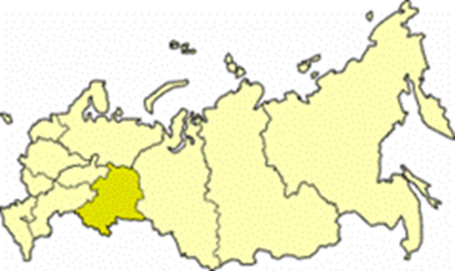

А Поволжский
Б Центральный
В Уральский
Г Центрально-черноземный

19.Что изображено на картинке?
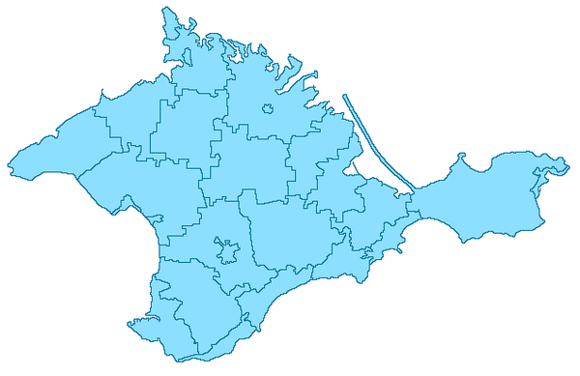

А Центрально-Черноземный район
Б Центральный район
В Уральский район
Г Крым

20.Какой экономический район изображен на карте?
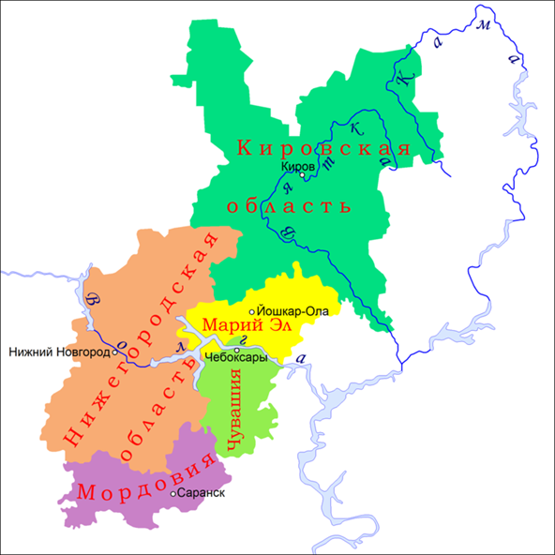

А Поволжье
Б Волго-Вятский
В Центральный
Г Уральский

